SCHEDA INFORMATIVA

Denominazione Scuola L.C. Norberto Rosa
Indirizzo Piazza Savoia 19 - 10059
Telefono 0122 622625
Fax 0122 628644
Comune di Susa

IMPIANTI SPORTIVI:

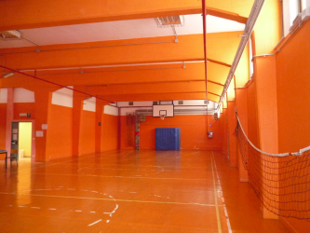

PALESTRA
DIMENSIONI: 24.80 m. x 9.35 m.
ALTEZZA: 4 m.
MQ: 232

ATTIVITA’ PRATICABILI:
Ginnastica a corpo libero, minibasket, minivolley.

NOTE
Accesso diretto dagli spogliatoi al piano palestra.
Tipo di pavimentazione: PVC.

SERVIZI:
- Spogliatoi atleti: 2
- Wc: 3
- Docce: 4

CONCESSIONE UTILIZZO:

Per informazioni circa la possibilità di accedere agli impianti rivolgersi alla sede del Comune di Susa.
MAIL: info@comune.susa.to.it
TELEFONO: 0122.648301/08/19

Per informazioni di altra natura potete rivolgervi alla Città metropolitana di Torino.
MAIL: impiantisport@cittametropolitana.torino.it
TELEFONO: 011.8616244 – 45 – 46 – 47

